Папа к зеркалу садится:
- Мне постричься и побриться!
Старый мастер все умеет:
Сорок лет стрижет и бреет.
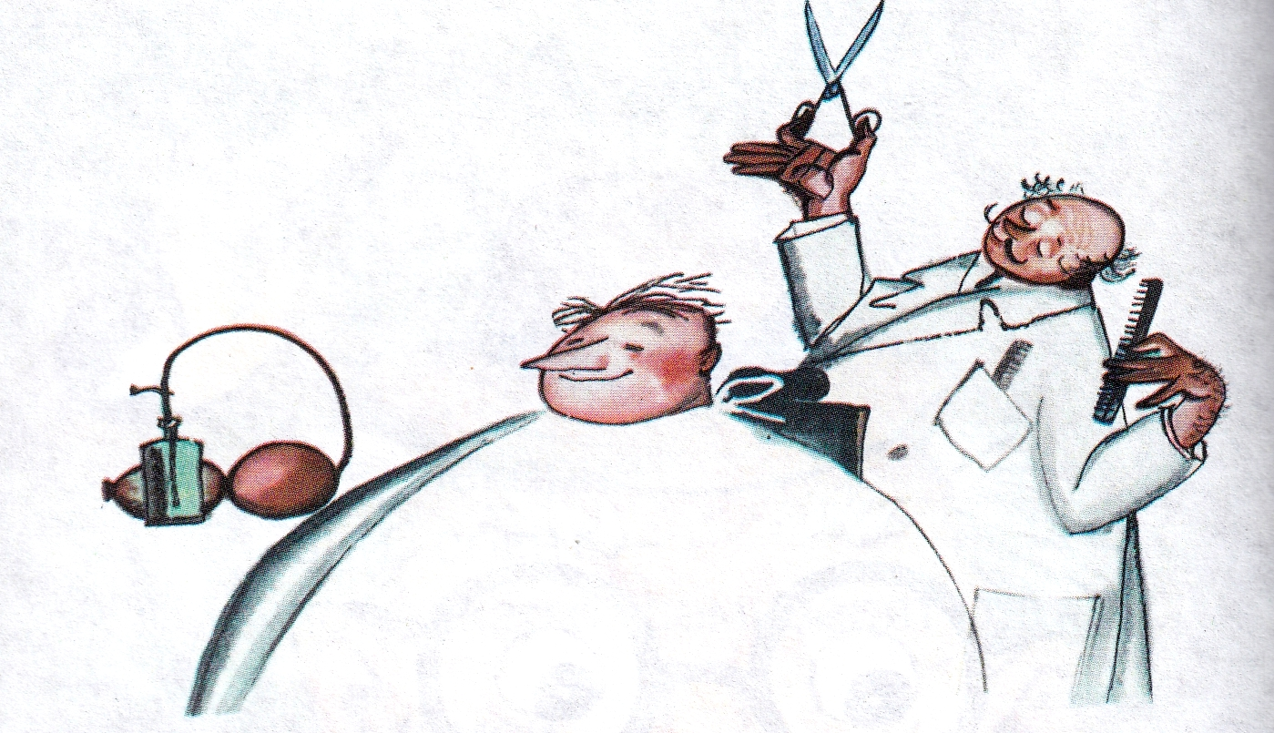
Он из маленького шкафа
Быстро ножницы достал,
Простыней укутал папу,
Гребень взял,
За кресло встал,
Щелкнул ножницами звонко,
Раз-другой взмахнул гребенкой,
От затылка до висков
Выстриг много волосков,
Расчесал прямой пробор,
Вынул бритвенный прибор.
Зашипело в чашке мыло,
Чтобы бритва чище брила;
Фыркнул весело флакон
С надписью: "Одеколон"...
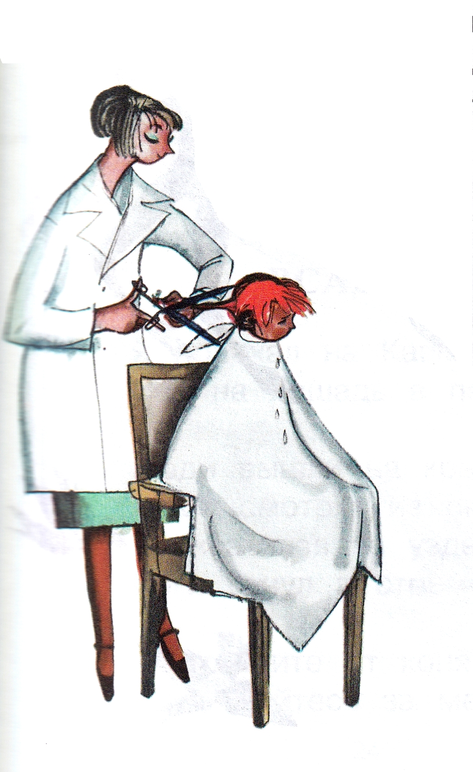
Рядом девочку стригут.
Два ручья из глаз бегут.
Плачет глупая девчонка,
Слезы виснут на носу
Парикмахер под гребенку
Режет рыжую косу.
Если стричься решено,
Плакать глупо и смешно!
Иллюстрации: Ф.Лемкуль.

